10 Diciembre 2021

UNAM FACULTAD DE INGENIERÍA



Juego "Gato"

Semestre 2022-1 Fundamentos de Programación

* 1. Marco Antonio Martínez Quintana

PRESENTADO POR

Cortes Martínez Celeste

**PROYECTO FINAL**

Objetivo: Aplicar todos y cada uno de los temas aprendidos en la asignatura Fundamentos de Programación a través de la propuesta de un proyecto final construido en lenguaje C.

Este proyecto esta hecho con el fin de demostrar y aplicar los temas aprendidos durante el curso y en mi caso desarrollando un juego en lenguaje c. Para lograr este proyecto fue necesario aterrizar como lo haría, elegí un juego que se pueda jugar en la terminal de nuestra computadora ejecutando su respectivo código fuente.

“C es un lenguaje de programación de propósito general que ofrece control de flujo y estructuras sencillas y un buen conjunto de operadores. Es un lenguaje pequeño, sencillo y no está especializado en ningún tipo de aplicación.” (Saquera, R, 01). Lo que hace que nuestro desarrollo y uso de estructuras, operadores, instrucciones sea fácil y con un mayor entendimiento. Sabemos que al construir un programa, es importante y necesario identificar cuáles son los datos, es decir, la información con lo que se va a trabajar, ya sea para modificar, guardar, hacer algo nuevo, así como conocer las funciones, con las cuales manipulamos la información.

Un juego de computadora es un tipo de aplicación que permite la interacción del usuario con la computadora a través de algún tipo de control, en el caso del juego de Gato la interacción se realiza gracias al uso de controles como de repetición, de condición, donde existe una relación entre el jugador y la computadora.

Los operadores lógicos y condicionales permiten tomar decisiones en el flujo del programa, haciendo comparaciones entre valores; esto permite escribir programas que puedan interactuar con el usuario, tomando decisiones simplemente comparando los valores del usuario con los valores esperados por el programa.

Por lo que en el presente documento les mostrare todas las actividades que hice, los recursos que utilice, los pasos que seguí. Sabemos que todo proyecto ejecutado en la terminal tiene su código fuente, que a su vez tiene su pseudocódigo, diagrama de flujo y algoritmo. Lo cual esta presentado aquí respecto al progreso en el tiempo.

Como se mencionó se utilizan operadores de condición, mi proyecto está basado y escrito en lenguaje c, donde hago el uso de estructuras de control y sentencias como el while, do while, de condición como if, if-else, estructuras de repetición como for, todas estas aprendidas durante el semestre y que en este trabajo son aplicadas. Pero para ello, ¿De que tratan esas estructuras? Bueno, resumiendo su función es la siguiente:

* El ciclo do-while (Instrucción hacer – repetir mientras) es un tipo de estructura repetitiva eficiente. Lo que lo diferencia con el while es que en la

estructura do-while la condición se evalúa al finalizar el ciclo, esto hace que las instrucciones se ejecuten cuando menos una vez.

* While es la sentencia, o grupo de sentencias o instrucciones se ejecutan mientras la evaluación de la expresión sea verdadera.
* La instrucción for explota la capacidad del ordenador para repetir procesos y para contar. Muchas veces esta instrucción se puede reemplazar por otras instrucciones o estructuras de tipo repetición.
* La sentencia if / else controla las 2 posibilidades de una decisión, if ejecuta las instrucciones cuando la condición es verdadera, y else ejecuta las instrucciones para el caso en que la condición es falsa. Si la condición es falsa se ejecutarán las instrucciones que se encuentran enseguida del else

Y es así como en este documento podrán ver el desarrollo de mi Juego “GATO”, desde el mapeo del algoritmo, diagrama de flujo, hasta conocer cuáles fueron los recursos usados y el dinero que podría valer a los demás de acuerdo con el trabajo ejecutado.

Palabras claves

Programas, juego del gato, estructuras, operadores lógicos, lenguaje c, etc.

**Juego del “GATO”**

# INTRODUCCIÓN

A lo largo de la pandemia muchos han estado aburridos en casa, se llenan de películas, videos, juegos, series que ya no les llaman la atención por ser tan repetitivos, pero ¿y los juegos tradicionales?, Bueno, pues uno de ellos es del gato y aunque es un juego sencillo, todos alguna vez lo hemos jugado para desaburrirnos, es por ello por lo que hoy vengo a desarrollar el juego del gato en lenguaje c.

En México se le conoce como el juego de gato, se juega entre dos personas donde trazan dos líneas verticales y dos horizontales, es decir haciendo una matriz o tablero de 3x3 donde cada uno coloca, por turno un símbolo ya sea O/X y gana el que pueda alinear tres figuras horizontal, vertical o diagonal, también hay empate. La simplicidad de este juego fue vital a la hora de su expansión. Tuvo un periodo negro, entre los siglos X y XI debido a su asociación con rituales paganos y su descalificación por parte de las clases altas de la sociedad. Lo que ocasiono que fuera usado, jugado solo por las clases medias en ese entonces. Pero se popularizó después expandiéndose por todo el mundo y tomando territorio aún en la actualidad.

Todo eso pasó en Persia hace aproximadamente mil años, donde mercaderes italianos lo exportaron a sus tierras y lo extendieron. Convirtiéndose en poco tiempo en uno de los juegos más populares de las clases bajas en la Edad Media.

Su popularidad fue tan grande que el Papa Bonifacio sexto creó una bula papal que prohibía su práctica para todos los cristianos, advirtiendo que el juego estaba relacionado con la magia negra. Sin embargo, con el Renacimiento el gato volvió a formar parte de la cultura popular y se extendió con gran fuerza y es así como se ha mantenido hasta hoy.

Entonces estamos hablando del tradicional juego de mesa gato con el que nos hemos entretenido muchas veces y que, a pesar de los años, no pierde vigencia. Este juego tiene infinidad de nombres, entre ellos está el Gato, tres en línea o tic tac toe, pero de que se trata, es en el que buscamos unir tres X o 3 ceros en una especie de tablero compuesto por 9 casillas. Y es un juego que todos sabemos jugar, por lo que es para todo usuario que lo quiera, sin distinción de edad para pasar el rato. Pero además de que es un gran juego para pasar el rato algo a destacar es que la mayoría de las probabilidades se inclinan a que el juego terminará empatado, por lo que ha servido como herramienta pedagógica, sobre en niños pequeños, sobre como divertirse sin que tanga que existir un perdedor y por consiguiente, un perdedor. O simplemente a invitar a la mente a trabajar en una estrategia para aprender a ganar, perder, y sobre todo trabaja y ejercita la mente.

# DESARROLLO

El juego del gato consiste en hacer un tablero donde se pueda jugar con dos personas y estas traten de hacer una línea recta vertical, horizontal o diagonal de 3 para ganar, lo que hago es que este juego sea automatizado completamente para que se pueda jugar en la terminal, esta idea empezó porque los juegos de mesa, escritos para pasar el rato fácil y quitar el aburrimiento son mis favoritos y esta materia me dio los fundamentos necesarios para desarrollarlo.

Hacer juegos “portables”, teniendo un código que podemos ejecutar en cualquier terminal de una computadora es una gran herramienta para el aburrimiento, mas porque lo automatizado llama la atención y es más práctico. Así solo tendrían que ejecutar el código y listo, sin tener que sacar plumas y hojas, sin hacer un esfuerzo mayor, solo elegir el campo donde quieren poner su símbolo y así se evitan injusticias, donde saldrá el ganador o el empate y todo esto dado por la máquina. Esto evitaría el consumo de hojas, lo que en cierta parte es sustentable, podrían utilizarlo las veces que quieran sin hacer ningún gasto o esfuerzo extra. Conocemos la dinámica del juego: se juega entre dos personas y consiste en que alternadamente cada uno de los jugadores hace una jugada en alguno de los casilleros disponibles, intentando ser el primero en completar con sus fichas una línea de tres casilleros.

Como primer proyecto en programación en lenguaje c me parece una gran idea y un gran ejemplo para demostrar que estos tipos de juego pueden ser desarrollados en el lenguaje c con una gran facilidad. Y así como este se puede hacer muchos más, no solamente en juegos, también en calculadoras, menús, simuladores, etc. Puede ser el comienzo de un gran conjunto de programas que nos facilitan y mejoran la vida. A continuación se verá todas las actividades relacionadas al resultado del proyecto. Para empezar con el proyecto nos tenemos que plantear el problema, en este caso es lograr completar una línea de tres casilleros, por ende el algoritmo es el siguiente:

# ALGORITMO JUEGO

* + 1. Pedir nombre de 2 jugadores
    2. Pedir al turno 1 que indique el lugar dentro de la matriz que quieren ocupar para jugar
    3. Indicar primero la fila (1-3),
    4. Indicar la columna (1-3)
    5. Imprimir en el lugar que ocupo con una “0”
    6. Hacer paso 2,3,4 para el jugador 2
    7. Imprimir “X” en el lugar que eligió.
    8. Los turnos se van alternando.
    9. Intentar completar una recta o diagonal de 3.
    10. Tapar o intentar interrumpir el juego de tu oponente para que no gane
    11. Gana el que complete tal línea
    12. 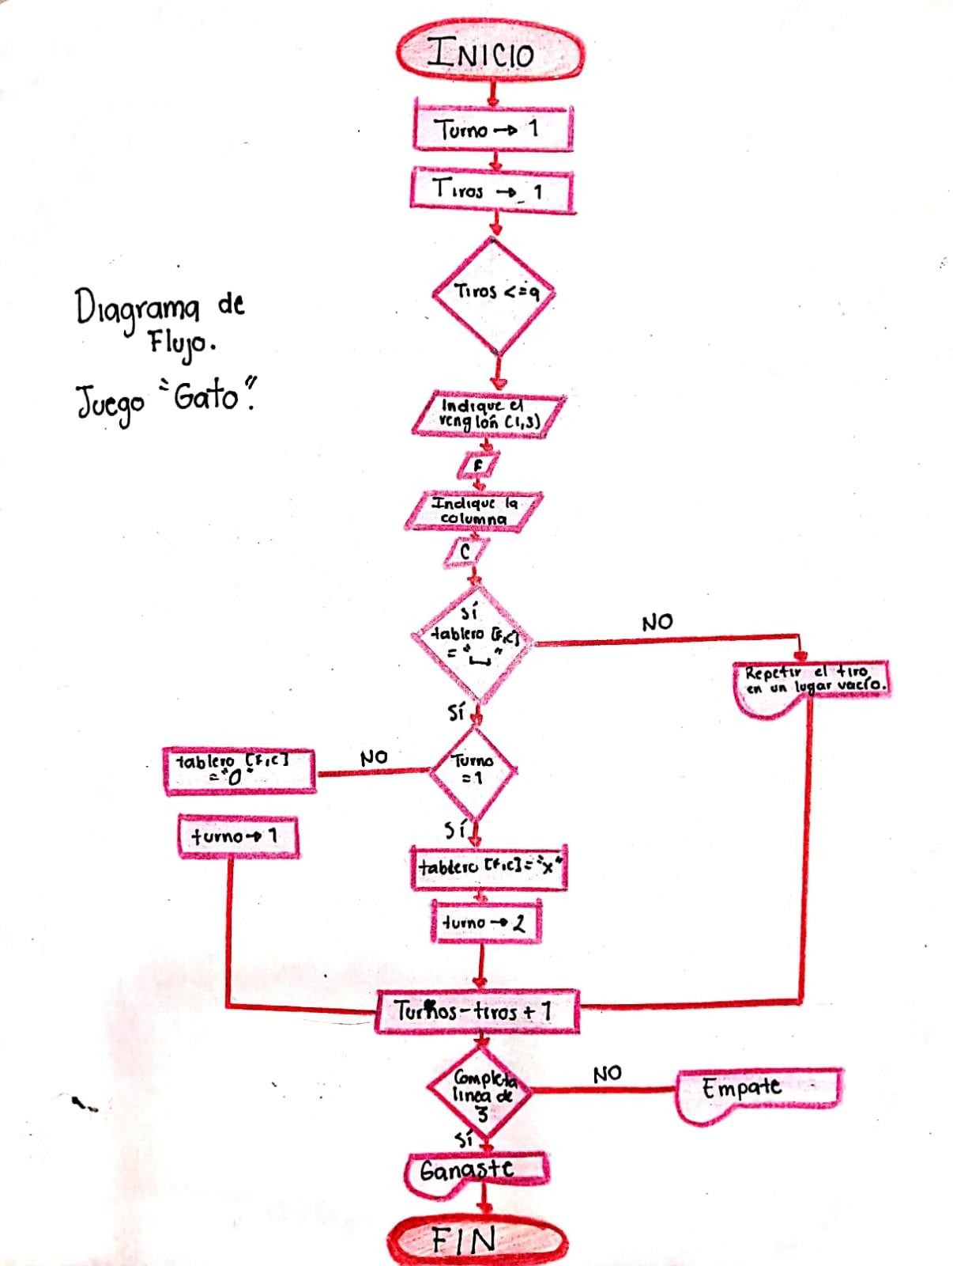Si No, es empate.
    13. El juego puede empezar de nuevo.

.

El pseudocódigo es una forma de expresar las distintas instrucciones que va a realizar un programa, siendo de la forma más parecida a nuestro lenguaje de programación. Tiene como principal función representar por pasos la solución a un problema o algoritmo, de la forma más detallada posible, utilizando un lenguaje cercano al de programación. En nuestro caso al c, el pseudocódigo no es programable, pero si ayuda a la programación.

Teniendo en cuenta el algoritmo y el diagrama de flujo pude empezar a escribir el pseudocódigo, el cual ya es la base del código fuente.

# PSEUDOCÓDIGO “Gato”

*Inicia juego Indicar jugadores*

*Escribir “Nombre del jugador 1”; Leer;*

*Escribir nombre del jugador 2”; Leer ;*

*Declarar variables Turno 1*

*Tiro 1*

*Dimensión tablero [3,3] Mientras tiros<=9 Hacer*

*Escribir “Turno del jugador”, turno “Indique el renglón (1-3)” Leer*

*Escribir “Indique columna (1-3)” Leer*

*Si (tablero [f, c]= (“…..”) Entonces*

*Si tira entonces Tablero [f,c] Escribir “X”*

*Si No Fin si SiNo*

*Fin si FIN*

*Escribir “O”*

*Ya tiraron ambos turnos en lugares disponibles Escribir*

*“Repetir el turno y seleccionar una posición libre”*

*El jugador completa una línea recta de 3 (vertical, horizontal, diagonal)*

# CÓDIGO FUENTE COMENTADO

*#include <stdio.h> #define filas 3*

*#define columnas 3*

*//Función principal int main()*

*{*

*//Declarar variables char tablero[filas][columnas]; char j0 = 'x';*

*char j1 = 'o'; int f, c;*

*int x, y;*

*int jugadas = 0; char jugador1[20]; char jugador2[20]; char simbolo;*

*int existeGanador = 0;*

*for(x=0; x<filas; x++){ for(y=0; y<columnas; y++){*

*tablero[x][y] = '-';*

*}*

*}*

*//Bienvenida al juego de gato*

*printf("\n\n\n\n\t\tJuego del Gato \n");*

*//Solicitar los nombres de los jugadores printf(" Dime el nombre del jugador 1"); scanf("%s", jugador1);*

*printf(" Dome el nombre del jugador 2 "); scanf("%s", jugador2);*

*//Utilizamos estructuras de control while(jugadas < 9 && existeGanador == 0){*

*jugadas++; do {*

*//Imprimir en que numero de jugada estamos printf("Estamos en la jugada %d \n", jugadas);*

*if(jugadas % 2 == 0){*

*printf("Es turno de %s \n", jugador2);*

*} else {*

*printf("Es turno de %s \n", jugador1);*

*}*

*//Solicitar lugar de tiro printf("%cEn qu%c fila quieres tirar?", 168,130); scanf("%d", &f);*

*printf("%cEn qu%c columna quieres tirar?", 168,130); scanf("%d", &c);*

*} while (tablero[f-1][c-1] != '-'); if(jugadas % 2 == 0){*

*tablero[f-1][c-1] = j0; simbolo = j0;*

*} else {*

*tablero[f-1][c-1] = j1; simbolo = j1;*

*}*

*for(x=0; x<filas; x++){ for(y=0; y<columnas; y++){*

*printf("%c \t ", tablero[x][y]);*

*}*

*printf("\n");*

*}*

*for(x=0; x<filas;x++){*

*if(tablero[x][0] == tablero[x][1] && tablero[x][0] == tablero[x][2] && tablero[x][0] == simbolo){*

*printf("Felicidades Ganaste \n"); existeGanador = 1;*

*}*

*}*

*for(y=0; y<columnas;y++){*

*if(tablero[0][y] == tablero[1][y] && tablero[0][y] == tablero[2][y] && tablero[0][y] == simbolo){*

*printf("Felicidades Ganaste \n"); existeGanador = 1;*

*}*

*}*

*if(tablero[0][0] == tablero[1][1] && tablero[0][0] == tablero[2][2] && tablero[0][0] == simbolo){ printf("Felicidades Ganaste \n");*

*existeGanador = 1;*

*}*

*if(tablero[0][2] == tablero[1][1] && tablero[0][2] == tablero[2][2] && tablero[0][2] == simbolo){ printf("Felicidades Ganaste \n");*

*existeGanador = 1;*

*}*

*}*

*return 0;*

*}*

**RESULTADOS DEL PROYECTO /** Código fuente

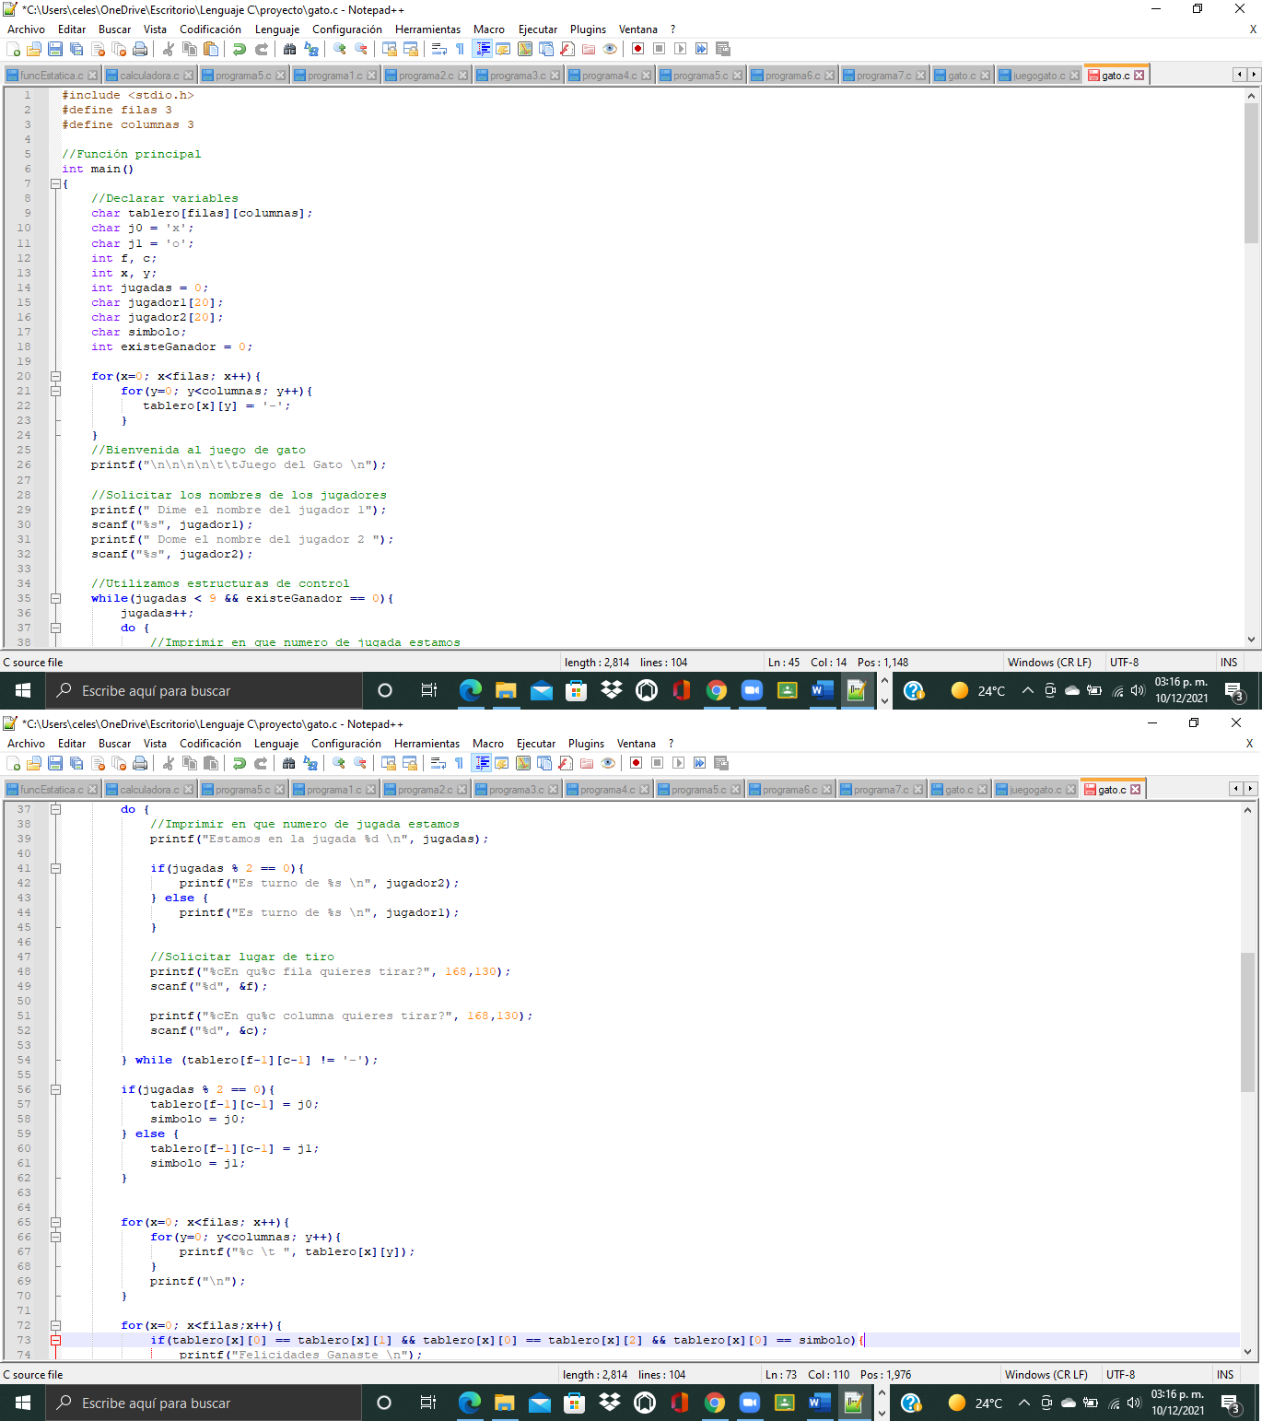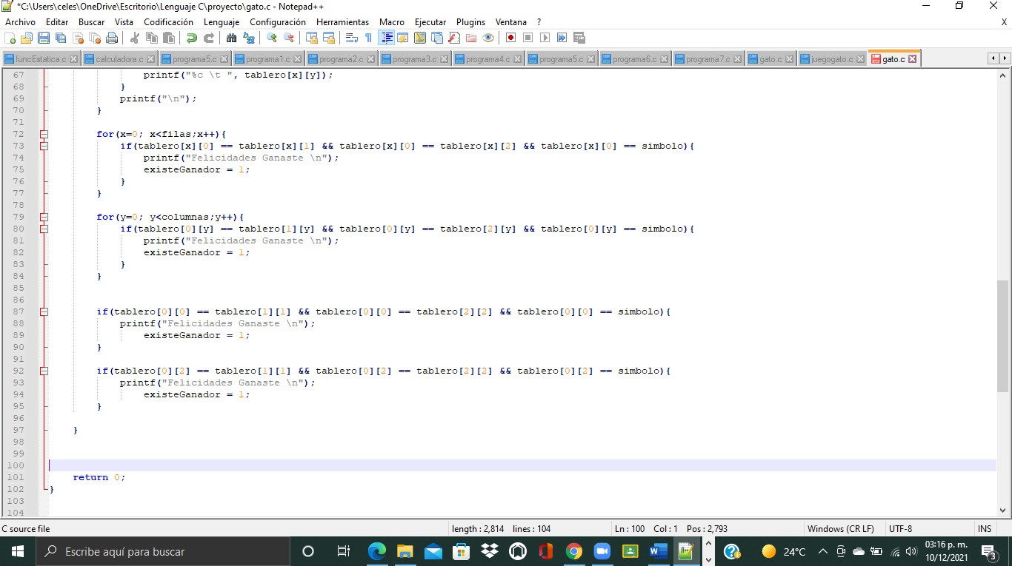

// Funcionamiento de este

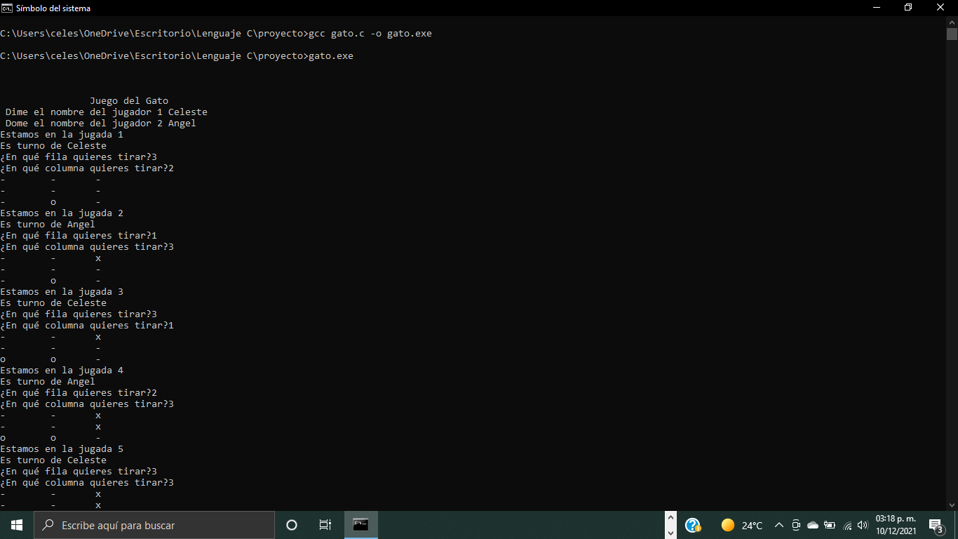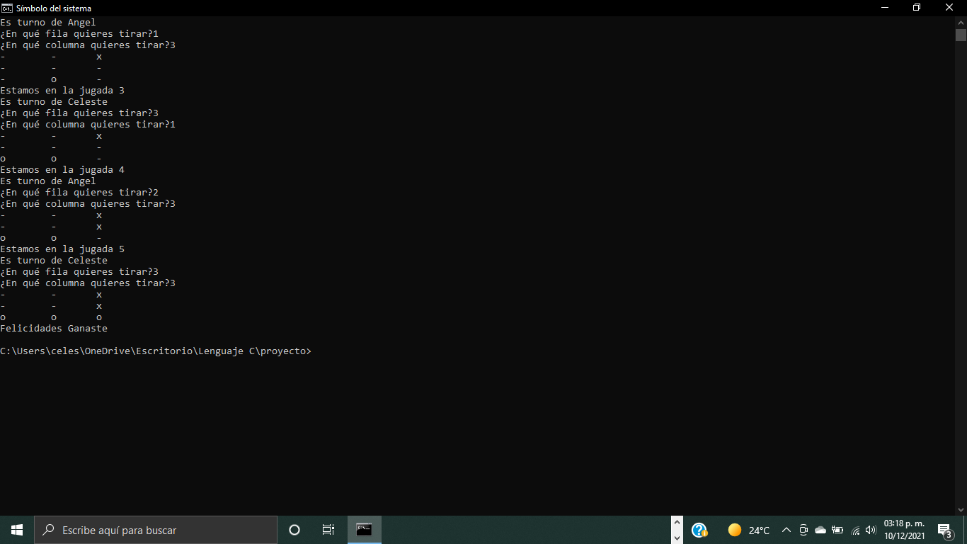

# Tabla de recursos informáticos [software y hardware] necesarios para llevar a cabo el proyecto.

Para lograr este, empecé con el mapeo de mis actividades, que poco a poco fueron tomando forma a lo largo del tiempo de desarrollo, que con ayuda de las herramientas como mi laptop, Notepad++, videos, etc pude ir trabajando.

# TABLA DE RECUSOS INFORMATICOS

|  |  |
| --- | --- |
| SOFTWARE | HARDWARE |
| NOTEPAD++ | Laptop hp 14-AX111LA |
| PROCESADOR INTEL CELERON | Celular |
| WORD |  |
| WINDOWS 10 |  |
| GOOGLE CHROME |  |
| SÍMBOLO DEL SISTEMA |  |

**Tabla de costos asociados al proyecto (22 de noviembre del 2021 al 10 de diciembre del 2021)**

Al ser mi primer programa no tendría ningún costo el programa como tal, sin embrago el trabajo y horas de manos de obra pensando en la posibilidad de hacer otros programas siguiendo el proceso como este, sería el siguiente:

TABLA DE COSTOS ASOCIADOS

|  |  |  |
| --- | --- | --- |
| MATERIAL | Mano de obra | Pago |
| EQUIPO | $5,600 | $0 |
| DESARROLLO DEL PROGRAMA (DIAGRAMA DE FLUJO, **SEUDOCÓDIGO**) | $1,500 | $1,500 |
| SERVICIO | $0 | $0 |
| TOTAL | $1,500 | |

$1,500 sería el costo en caso de hacer algún otro programa con el mismo diseño y programación que este.

# DIAGRAMA DE GANTT (22 NOV-10 DIC)

El progreso de este trabajo empezó desde el aviso de nuestro proyecto final donde empecé con delimitar mi proyecto, después empecé a desarrollarlo con lo presentado en este trabajo.

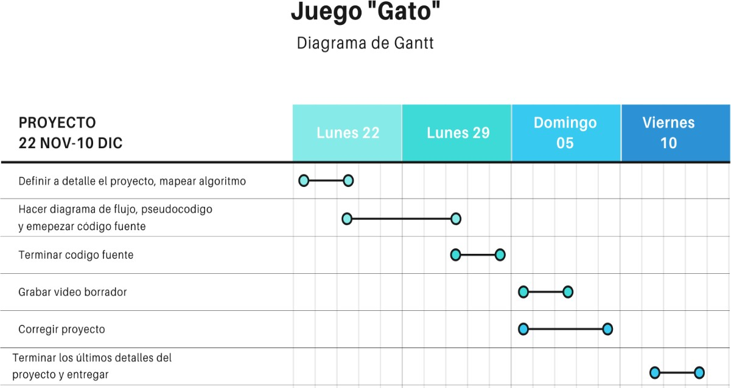

# CONCLUSIÓN

En este proyecto se pudieron utilizar algunas de las estructuras aprendidas durante el curso, en mi caso utilice las estructuras de while, for, do while, if-else. Las cuales fueron trabajadas al inicio del semestre en varios ejemplos, para mi fueron las más utilizadas y que tenían más funcionalidad en un programa. Al momento de definir mi juego me di cuenta de la información que tenia y con la que podía manejarla de una mejor forma, los utilicé ya que mi programa me demandaba estructuras de condición, de repetición. No apliqué algunos temas que sentí no dominaba aún, sin embargo, tengo planes de hacer un cajero donde puedo incluir muchas mas funciones que en este, pero es un proceso que lleva su progreso poco a poco.

Me gusta que la programación sea un proceso en cadena donde desde desarrollar mi algoritmo pude llegar a mi código fuente, hay diferentes niveles, no es lineal, aunque todo esto pertenece al mismo trabajo para que sea mas explicito y entendible. Apliqué la mayoría de los temas en algún momento del trabajo, no solo en el código fuente, también en mi algoritmo, diagrama de flujo y en el pseudocódigo.

Y en lo personal realizar este proyecto me gustó mucho, ver que hay detrás de un juego es sorprendente y hacerlo me hizo sentir satisfecha de concluir este curso, incluso me dejó con ganas de aprender más. Me siento preparada para desarrollar otros programas, me gustó en general todo el proyecto.

# REFERENCIAS

Apuntes y prácticas de fundamentos de programación (2021)

Delgado, G (2020). Juego del gato. [https://www.panoramadigital.co.cr/juego-del-](https://www.panoramadigital.co.cr/juego-del-gato/) [gato/](https://www.panoramadigital.co.cr/juego-del-gato/)

El juego del gato (2017). <https://arquimedes.matem.unam.mx/mati/actividades/actividad_gato/index.html>.

VIDEO DE YOUTUBE

https://youtu.be/xLLlfwPjOok ENLACE DE GITHUB

https://github.com/celestecortes/Proyecto-Final

# ANEXOS

**MANUAL DE USUARIO**

# “El juego de Gato”

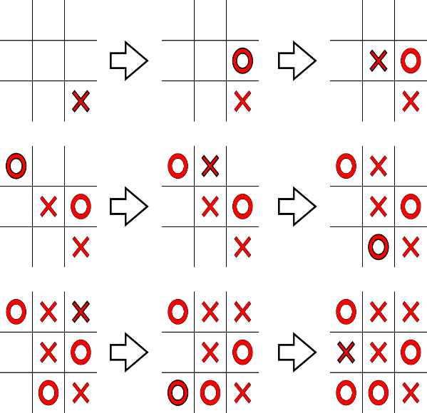El juego de Gato o tres en línea es un juego que se realiza entre dos jugadores, donde cada jugador tiene asignado un símbolo diferente (generalmente ❌ y

⭕), y se marcan espacios sobre un tablero de 3×3 cuadritos, tomando turnos alternados; el juego termina cuando alguno de los jugadores coloca tres de sus símbolos alineados o ya no hay espacios vacíos en el tablero.

Cuando ya esté en la termal de su computadora, tendrá que ubicarse en la carpeta correspondiente en este caso en la de proyectos donde se encontrará el juego, para así poder ejecutarlo.

Jugadores: 2

Objetivo: Unir 3 figuras en línea recta (vertical, horizontal o diagonal) Preparación:

Debe haber un tablero 3x3 y los jugadores escogen la figura a utilizar (X O).

Primero tienen que dar sus nombres, así la maquina los reconocerá y pedirá sus turnos específicamente.

Turno:

En su turno el jugador escoge una casilla vacía del tablero y coloca su figura en esa casilla. Indicando el número de fila del 1 al 3 y el número de columna del 1 al 3.

Termina su turno cuando se imprime su figura en la casilla.

RECUERDA: ¡No se puede: cambiar de figura ni colocar una figura en una casilla ya ocupada por cualquier figura.!

Final del Juego:

GANA el jugador que logre poner 3 figuras en una línea (vertical, horizontal o diagonal). Se tacha con una línea recta las 3 figuras que forman la línea ganadora.

EMPATE: en el caso de que se ocupen todas las casillas y ningún jugador haya realizado una línea recta, se declara empate y se juega una nueva partida.